八年级历史月月清试卷
座号：
一、选择题：（请将正确选项填在相对应的表格内）
1 | 2 | 3 | 4 | 5 | 6 | 7 | 8 | 9 | 10
11 | 12 | 13 | 14 | 15 | 16 | 17 | 18 | 19 | 20

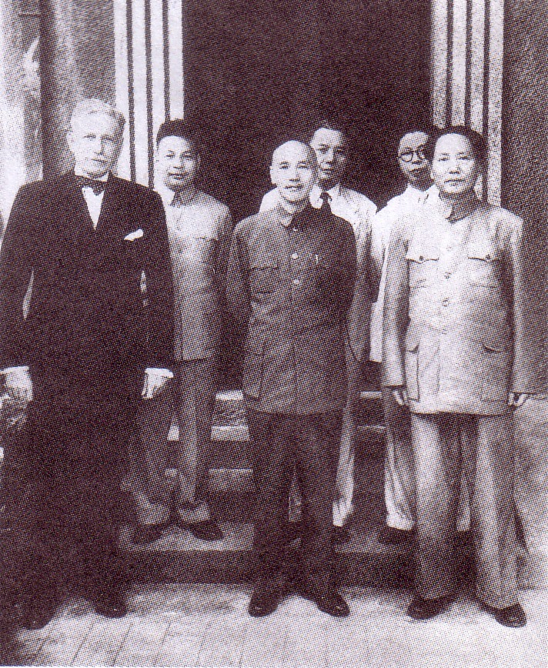
1.右图中的蒋介石与毛泽东合影，最有可能出现于（ ）。
A. 国民大革命 B. 长征
C. 西安事变 D. 重庆谈判
2. 下列有关西安事变的叙述中，错误的一项是（ ）
A. 标志着十年内战的基本结束
B. 体现了张学良、杨虎城的拳拳爱国之心
C. 标志着抗日民族统一战线的初步形成
D. 标志着第二次国共合作的正式形成
3．解放后，为了纪念淮海战役，国务院决定兴建淮海战役纪念馆，你认为纪念馆应该建在以下何地（ ）。
A. 徐州 B. 连云港
C. 济南 D. 南京
4.《黄河大合唱》以黄河为象征，歌颂了中华民族悠久的历史，展现了中国人民英勇的抗日斗争，塑造了伟大的民族形象，向全中国、全世界发出了民族解放的战斗警号。这首歌曲的曲作者是（ ）。
A. 聂耳 B. 田汉
C. 毛泽东 D. 冼星海
5. 1923年，在世界化学界炸响了一声春雷：在美国费城举办的万国博览会上，一种由中国生产的“红三角”牌纯碱荣获了金质奖章，从而打破了欧美国家对制碱技术的垄断。这位凿穿了垄断集团的坚壁、为中华民族带来福音的化学家是（ ）。
A. 詹天佑 B. 侯德榜
C. 徐悲鸿 D. 魏源
6. 巍巍宝塔山，清清延河水。一说起延安，人们都会感到分外亲切。抗战期间中共中央曾经在延安召开过（ ）。
A. 中国共产党第一次全国代表大会
B. 中国共产党第二次全国代表大会
C. 八七会议
D. 中国共产党第七次全国代表大会
7. 20世纪30年代中期，中国大学生传唱着许多歌曲。这些歌曲有一个共同的主题是（ ）。
A. 歌颂祖国 B. 追求理想
C. 抨击时弊 D. 抗日救亡
8. 中共通过重庆谈判获得的最大成果是（ ）。
A. 粉碎了蒋介石的阴谋 B. 取得了政治上的主动权
C. 使解放区获得了合法地位 D. 赢得了反内战的时间
9. 中共中央主动撤离延安是为了（ ）。
A. 声东击西 B. 诱敌深入
C. 调虎离山 D. 迂回战术
10. 人民解放军由战略防御转入战略进攻的事件是（ ）。
A. 粉粹重点进攻 B. 挺进大别山
C. 转战陕北 D. 三大战役
11. 辽沈战役中我军采用关门打狗的办法，其中“门”是指（ ）。
A. 沈阳 B. 长春
C. 锦州 D. 大连
12. 人民解放军对国民党军第一次取得数量上的优势是在哪次战役之后？（ ）
A. 挺进大别山 B. 淮海战役
C. 辽沈战役 D. 渡江战役
13. 在八年级某班举办的战略大决战的历史讨论会中，下列同学的观点不正确的是（ ）。
甲同学：辽沈战役关键的一次军事行动是林彪、罗荣桓率领的华东解放军攻克锦州
乙同学：淮海战役是以徐州为中心展开的同国民党军队的主力决战
丙同学：平津战役的主要作战地区是北平和天津
丁同学：平津战役采用的是“先打两头，后取中间”的作战策略
A. 甲同学 B. 乙同学
C. 丙同学 D. 丁同学
14．“地道战”“地雷战”“鸡毛信”“小兵张嘎”等电影反映的是哪个时期的事？（ ）
A.国民革命时期 B.解放战争
C.抗日战争 D.十年内战
15．“高粱叶子青又青，九月十八来了日本兵。先占火药库，后占北大营……”这一歌谣所反映的历史事件发生在（ ）。
A. 长春 B. 沈阳
C. 北平 D. 上海
16．2005年4月26日，连战率领中国国民党大陆访问团抵达南京，开始了近60年来国共两党之间的第一次正式接触。历史上，国共两党之间曾经有过两次合作。下列事件发生在第二次国共合作期间的是（ ）。
A．辛亥革命 B．抗日战争
C．北伐战争 D．解放战争
17.1942年罗斯福对他的儿子说，假如没有中国，假如中国被打垮，会有多少师团的日本兵可以调到其他方面！对这句话最准确的理解是（ ）
A．中国在对日作战中起了决定性作用
B．中国抗日战争是一场正义的战争
C．中国抗日战争支援了其他地区和国家
D．中国为反法西斯战争做出了巨大的民族牺牲
18．在解放上海的过程中，美国各大报纸上刊登了解放军士兵露宿街头的照片，并宣称由此可以说明“蒋介石再也回不来了”。下面哪句古语不能佐证当年美国报纸的判断（ ）
A．失道寡助 B．骄兵必败
C．得民心者得天下 D．得道多助
19．抗战胜利后，美蒋联合发动全面内战开始于国民党军队进攻（ ）
A．中原解放区 B．山东解放区
C．上党地区 D．淮海解放区
20．抗日战争和甲午中日战争相比，中国一胜一负的关键是（ ）
A．是否有外国支持 B．武器是否先进
C．政府军队是否抗日 D．是否实现全民族抗战

二、非选择题：
21．材料分析： “钟山风雨起苍黄，百万雄师过大江。虎踞龙盘今胜昔，天翻地覆慨而慷。宜将剩勇追穷寇，不可沽名学霸王。天若有情天亦老，人间正道是沧桑。”

——毛泽东《七律 人民解放军占领南京》

请回答：
⑴材料中，“百万雄师过大江”指什么战役？请写出其发生时间。

⑵这次战役的作战战线的东西起止点是怎样的？

⑶“天翻地覆慨而慷”的含义是什么？

⑷“宜将剩勇追穷寇，不可沽名学霸王”体现了作者怎样的革命思想？

22．日本从1931年开始大规模侵略中国，给中国人民民了巨大的灾难和损失。在“中华民族到了最危险的时候”，不屈的中国人民开始了全民族的抗战，“把我们的血肉筑成我们新的长城”，取得了抗日战争的最后胜利。
请回答：
⑴抗日战争时期，日本帝国主义的侵略给中国人民造成了巨大的灾难和损失，试举一例加以说明。

⑵中国人民局部抗战开始于什么事件？全民族抗战开始于哪一事件？

⑶“把我们的血肉筑成我们新的长城”表达了中国人民的抗战意志和坚强决心。请举出两个坚决抵抗或学生打击日寇侵略的例子。

⑷中国抗战最终取得胜利的时间及标志是什么？

⑸抗战胜利有什么伟大意义？

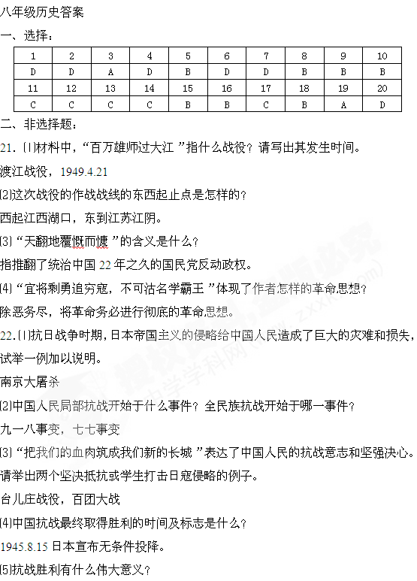抗日战争是一百多年来中国人民反对帝国主义侵略第一次取得完全胜利的民族解放战争。抗日战争的胜利，洗雪了近代以来的民族耻辱，成为中华民族由衰败到振兴的转折点。

